Hasan Semih Aktaş

B191210037 | B ŞUBESİ |  
Öğr.Gör.Dr. CAN YÜZKOLLAR

Web Teknolojileri

ÖDevin KONUSU: KENDİMİZ TANITAN BİR WEB SİTE

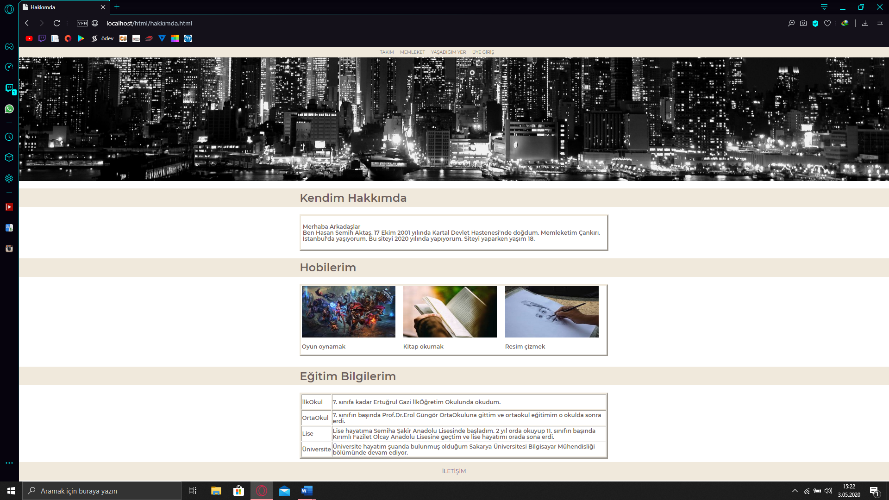

Yukarıda bir header var ve orda diğer anlattığım şeylerin web sitesine gitmek için seçenekler var.

En allta bir footer var ve orada iletişim yazısına bir link koydum bana ulaşmak isteyen o yazıya tıklayıp mesajını iletebilir.

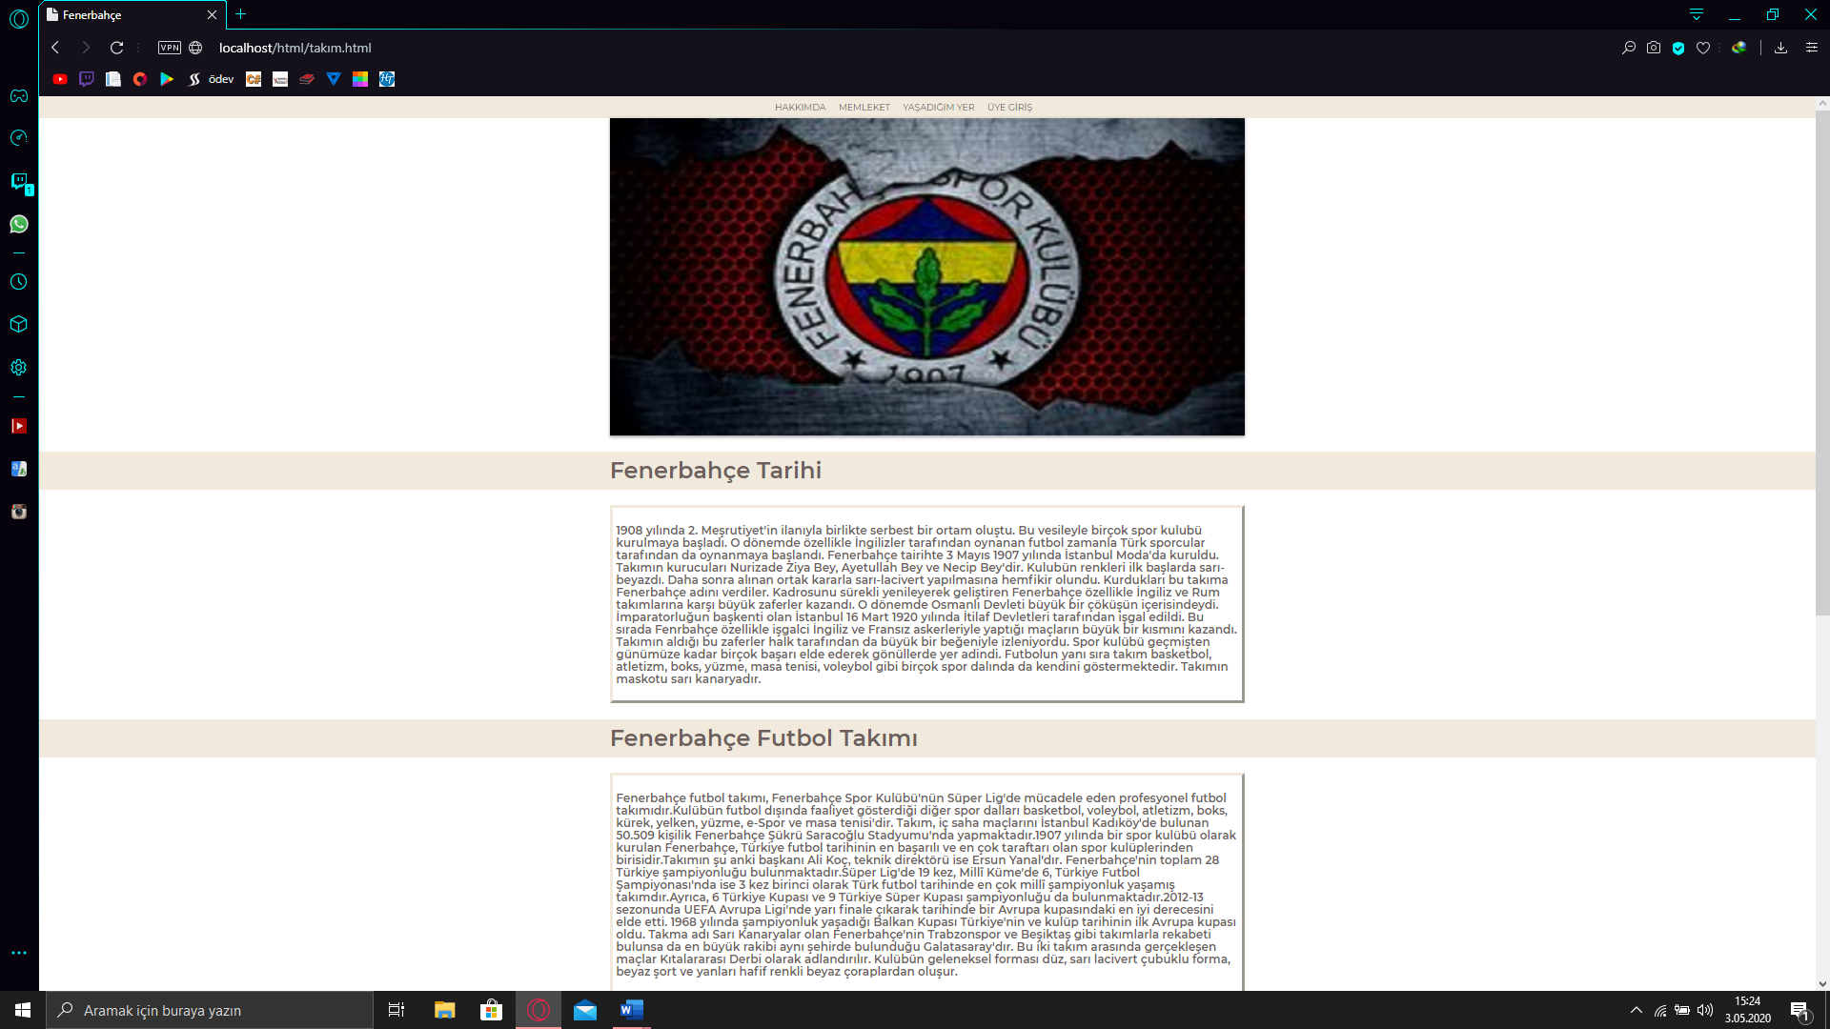

Yukarıda bir header var ve orda diğer anlattığım şeylerin web sitesine gitmek için seçenekler var.

Sayfada resmin bulunduğu bir slider ve 4 adet resim belirli aralılar değişiyor.

En altta bir footer var ve orada iletişim yazısına bir link koydum bana ulaşmak isteyen o yazıya tıklayıp mesajını iletebilir.

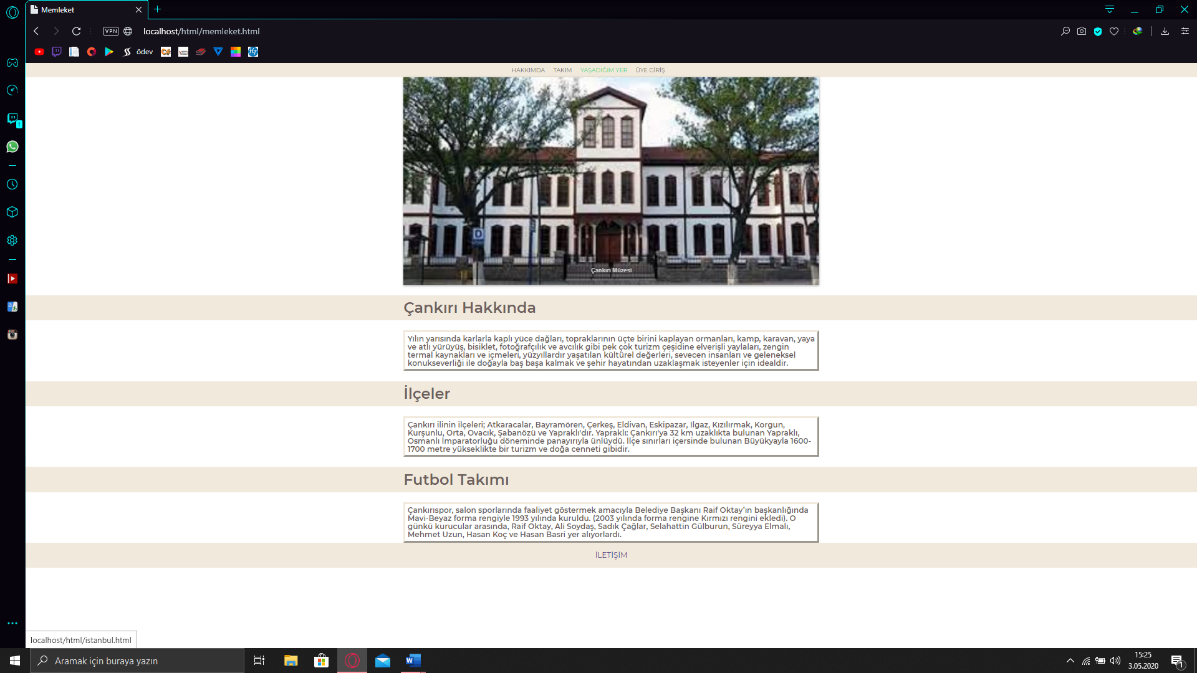

Yukarıda bir header var ve orda diğer anlattığım şeylerin web sitesine gitmek için seçenekler var.

Sayfada resmin bulunduğu bir slider ve 4 adet resim belirli aralılar değişiyor.

Bu sayfadaki sliderlerin resimlerinin her birinde bir link var ve resme tıklayınca o linke gidiyor ve kendim hazırlamış olduğum o resimde görülen yerle alakalı bilgiler veriyorum.

En altta bir footer var ve orada iletişim yazısına bir link koydum bana ulaşmak isteyen o yazıya tıklayıp mesajını iletebilir.

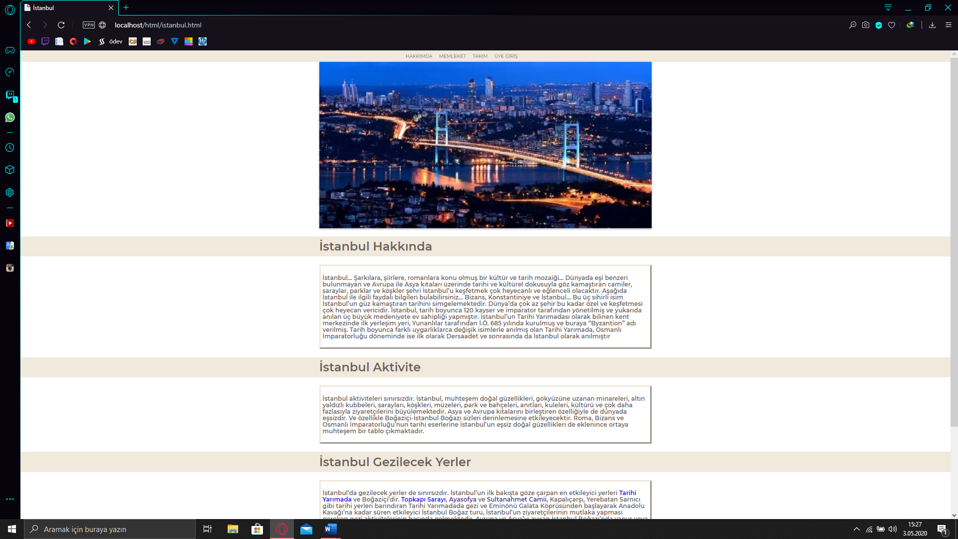 Yukarıda bir header var ve orda diğer anlattığım şeylerin web sitesine gitmek için seçenekler var.

Sayfada resmin bulunduğu bir slider ve 4 adet resim belirli aralılar değişiyor.

Bu resimde gezilecek yerlerde bazılarına link verdim. O yazılara tıklayınca kendim oluşturduğum o yazıdaki yer ile ilgili bilgiler veriyorum.

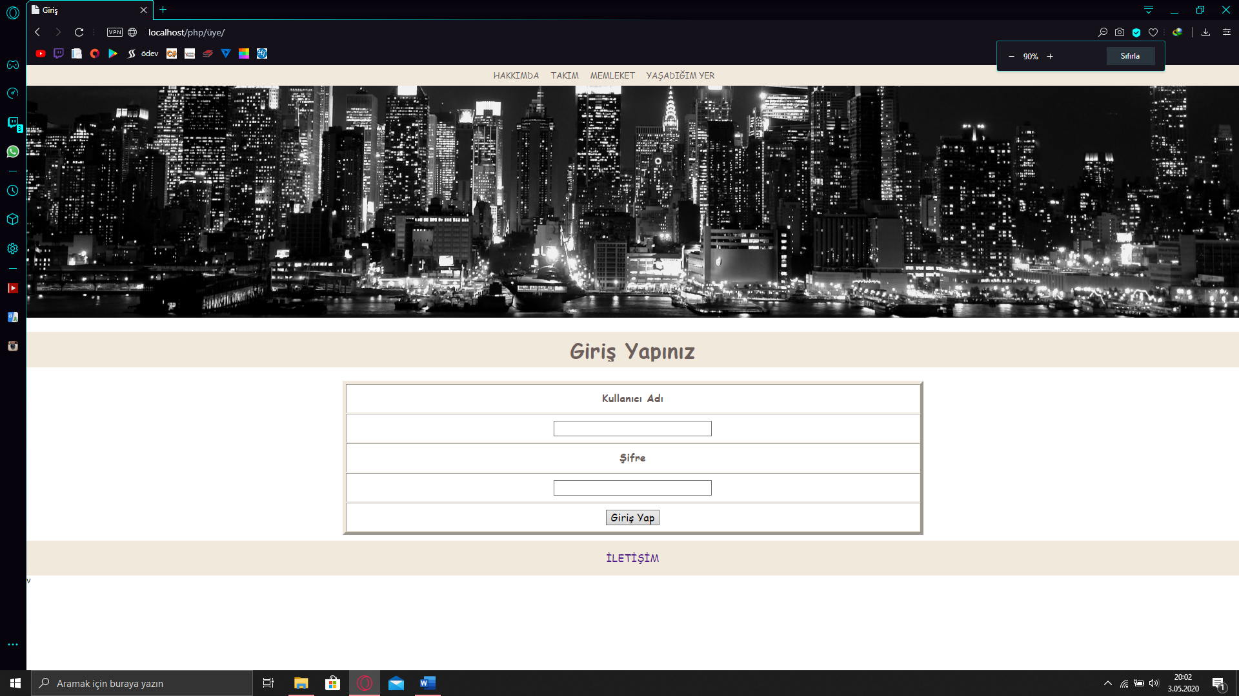

Yukarıda bir header var ve orda diğer anlattığım şeylerin web sitesine gitmek için seçenekler var.

Burada ise giriş yeri var. Kullanıcı adı b191210037 şifre 123 olduğunda sonraki sayfaya atıyor yoksa bu sayfada kalıyor.

En altta bir footer var ve orada iletişim yazısına bir link koydum bana ulaşmak isteyen o yazıya tıklayıp mesajını iletebilir.

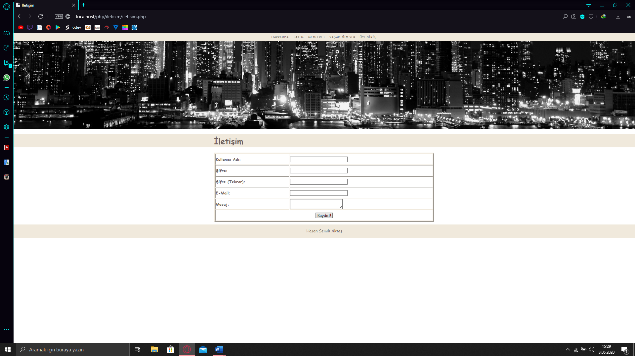

Yukarıda bir header var ve orda diğer anlattığım şeylerin web sitesine gitmek için seçenekler var.

Burasıda iletişim sayfası. Buraya bana ne ulaştırmak istiyorsanız yazabilirsiniz. Kaydet seçeneğine tıkladıktan sonra yazdığınız veriler bir tablo olarak değiştirilmeyecek şekilde sadece size görüntülenir.

En altta bir footer var ve orada iletişim yazısına bir link koydum bana ulaşmak isteyen o yazıya tıklayıp mesajını iletebilir.